Hoofdstuk 3. Schakelingen
3.1 Combinatie van componenten

- Serie en parallelschakeling van weerstanden.
Serieschakeling
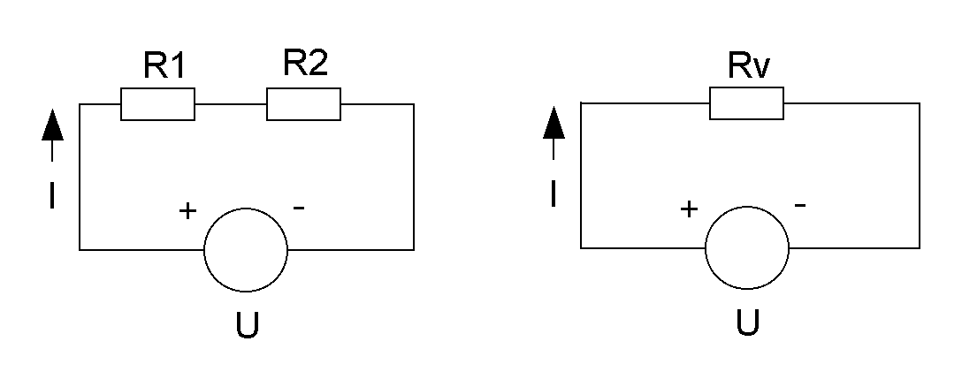
In een serieschakeling worden de componenten zo geschakeld dat door de componenten dezelfde stroom I loopt.
Er geldt dan U = U₁ + U₂ of
U = IR₁ + IR₂ = I(R₁ + R₂)
U = IR_{v}
Combinatie van deze twee, levert op R_{v} = R₁ + R₂

Parallelschakeling
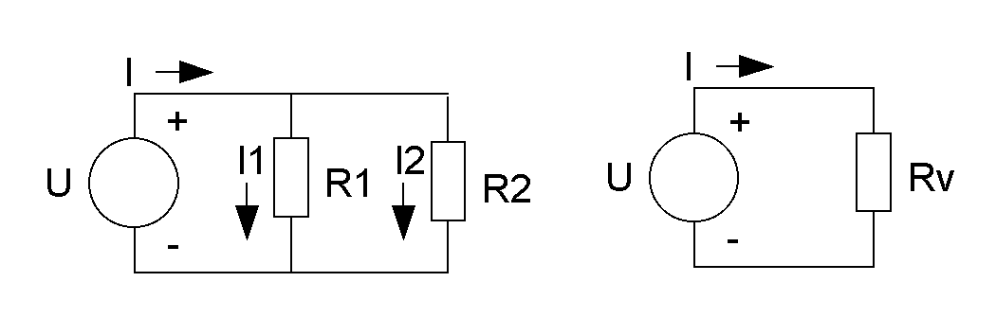
In een parallelschakeling worden de componenten zo geschakeld dat over de componenten dezefde spanning U staat.
Er geldt dan I = I₁ + I₂ of
I = U/R₁ + U/R₂ = U(1/R₁ + 1/R₂)
I = U/R_{v}
Combinatie van deze twee, levert op 1/R_{v} = 1/R₁ + 1/R₂
of R_{v} = 1/ (1/R₁+1/R₂) = R₁R₂/(R₁+R₂)
- Serie en parallelschakeling van condensatoren
Parallelschakeling
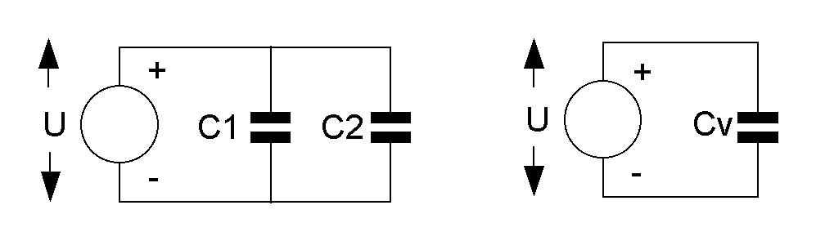
In een parallelschakeling worden de componenten zo geschakeld dat over de componenten dezelfde spanning U staat.
Over beide condensatoren staat de gehele spanning van de batterij. Beide condensatoren worden dus geheel opgeladen (alsof ze ieder afzonderlijk met de batterij worden opgeladen) We hebben dus een totale lading die past bij de som van de capaciteiten van de condensatoren.
Voor de batterij lijkt het alsof deze is aan gesloten op een condensator met een capaciteit C_{v} = C₁+C₂
Schakelen we meer dan twee condensatoren parallel, dan is C_{v} = C₁+C₂+C₃+C₄+ ……….
Bij het parallel schakelen van condensatoren is de totale capaciteit altijd groter dan de grootste capaciteit.
Zo kunnen we met het parallel schakelen van meerdere condensatoren een grotere capaciteit realiseren.

Serieschakeling
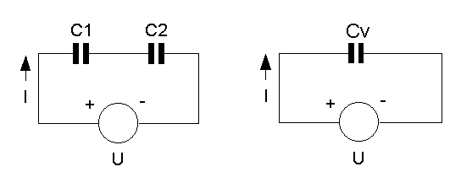
In een serieschakeling worden de componenten zo geschakeld dat door de componenten dezelfde stroom I loopt.
In deze schakeling moet de spanning van de batterij zich verdelen over twee condensatoren. De spanning over elke condensator apart zal dus kleiner zijn dan de spanning van de batterij. Dit betekent dus ook een kleinere lading ten opzichte van de situatie waarbij de spanning over de condensator gelijk is aan de spanning van de batterij.
De lading op beide condensatoren is wel gelijk. Waarom? Omdat er gedurende dezelfde tijd dezelfde stroom de condensatoren oplaadt.
Voor de batterij lijkt het alsof deze is aangesloten op een condensator waarvan de capaciteit kleiner is dan de kleinste capaciteit van beide condensatoren..

In formule C_{v} = 1/ (1/C₁ + 1/C₂) = C₁C₂/(C₁ + C₂)
We hebben 3 condensatoren die we in serie schakelen, elk met een capaciteit van 30 uF.
Wat is de capaciteit van de serieschakeling?

3.2 Filter

- Seriekring en parallelkring
Een antenne ontvangt min of meer alle signalen, die ter plekke van de antenne aanwezig zijn. Deze signalen worden gevoerd naar een afstemcircuit in de ontvanger.
Dit afstemcircuit maakt, met betrekking tot de frequentie, een eerste selectie (verderop in de ontvanger wordt ook nog geselecteerd).
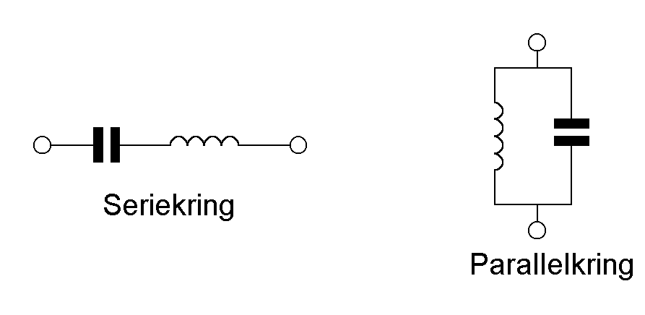
We kunnen dit doen met een zogenaamde serie- of parallelkring.
We gebruiken altijd een dergelijke afgestemde kring om een bepaalde frequentie te selecteren; dus door te laten of tegen te houden. Een seriekring laat een bepaalde frequentie door, een parallelkring houdt deze tegen.
Een seriekring wordt ook wel zuigkring, een parallelkring wordt sperkring genoemd.
Vaak wordt bij een afgestemde kring een variabele condensator toegepast, hiervan kunnen we de waarde instellen en hebben we dus een afstembare kring gekregen.
Soms komen we ook weleens een variabele spoel tegen en een vaste condensator. Het resultaat is hetzelfde.

We gaan de afgestemde kringen eens onderzoeken.

Parallelkring
We gebruiken de volgende testschakeling:
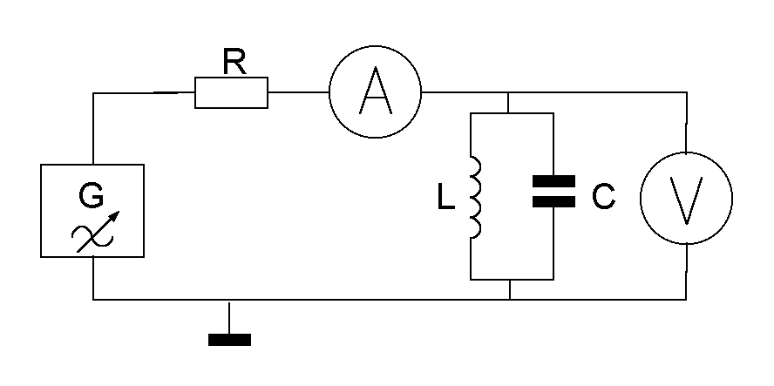
We houden, met behulp van de voltmeter en de instelbare generator, de spanning over de kring constant, varieren de frequentie van laag naar hoog en kijken naar het verloop van de stroom.
Bij een bepaalde frequentie is de stroom minimaal (de weerstand of impedantie van de kring is dan het hoogst). Deze frequentie noemen we de resonantie frequentie.
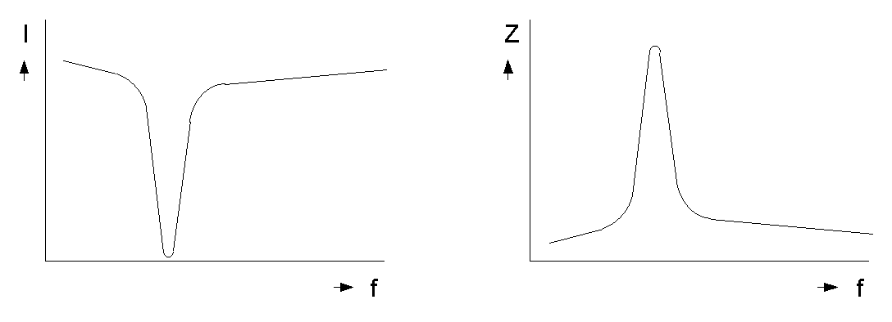

Bij de resonantiefrequentie is de impedantie van een parallelkring het hoogst (bijna oneindig)

Seriekring
We gebruiken dezelfde testschakeling maar nu met een seriekring.
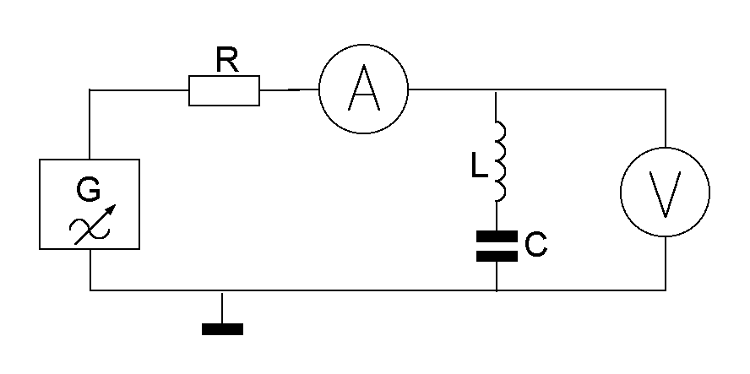
We houden de spanning over de kring constant, varieren de frequentie van laag naar hoog en kijken naar het verloop van de stroom.
Bij een bepaalde frequentie is de stroom maximaal (de weerstand of impedantie van de seriekring is dan het laagst). Deze frequentie noemen we de resonantie frequentie.
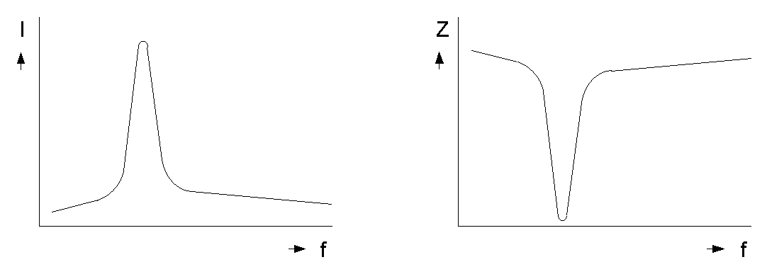

Bij de resonantiefrequentie is de impedantie van een seriekring het laagst (bijna 0)

- Laagdoorlatende, hoogdoorlatende, banddoorlatende en bandsperrende filters, opgebouwd uit
passieve elementen (alleen toepassing en gebruik)

Filters met L,C en R
- Laagdoorlaatfilter.
Dit is een filter, dat signalen tot een bepaalde frequentie doorlaat.
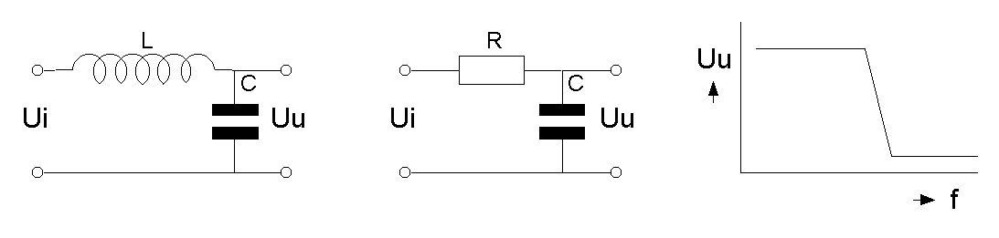

- Hoogdoorlaatfilter.
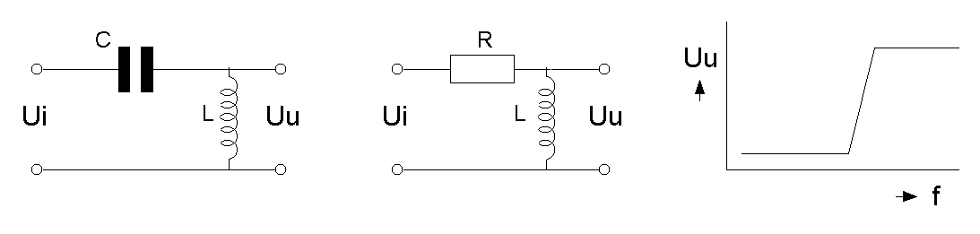
Dit is een filter, dat signalen vanaf een bepaalde frequentie doorlaat.

- Banddoorlaatfilter.
Dit is een filter, dat signalen in een bepaald frequentiegebied wel doorlaat.
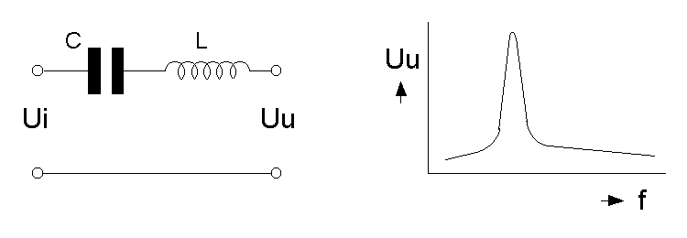

- Bandsperfilter,.
Dit is een filter, dat signalen in een bepaald frequentiegebied niet doorlaat
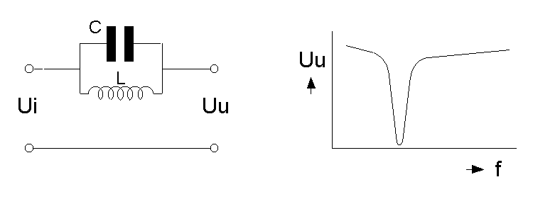

Hoe kunnen we aan de hand van het schema van een filter bepalen om welk type het gaat?
De werkwijze is als volgt:

- zitten er afgestemde kringen in?
ja, ga verder met 2; nee, ga verder met 3.
Afgestemde kringen duiden op een bandfilter.
De vraag is of het een banddoorlaat of een bandsperfilter is
- is de weerstand tussen in- en uitgang op de resonantie frequentie hoog of laag.
Hoog dan is het een bandsperfilter, laag dan is het een banddoorlaatfilter; als controle nog 3 en 4.
Als het een bandsperfilter is dan moeten 3 en 4 met laag beantwoord worden.
Als het een banddoorlaatfilter is dan moeten 3 en 4 met hoog beantwoord worden.

De volgende vragen zijn bedoeld: - als controle bij filters met afgestemde kringen om de eerdere
conclusie (bandsper- of banddoorlaatfilter) te controleren.
- om bij filters zonder afgestemde kringen na te gaan of het een
hoogdoorlaat- of een laagdoorlaatfilter betreft.
- is de weerstand tussen in- en uitgang bij lage frequentie hoog of laag?
- is de weerstand tussen in en uitgang bij hoge frequentie hoog of laag?
Uit 3 en 4 volgt ook of het filter als het geen bandfilter is een hoog- of een laagdoorlaatfilter is.

